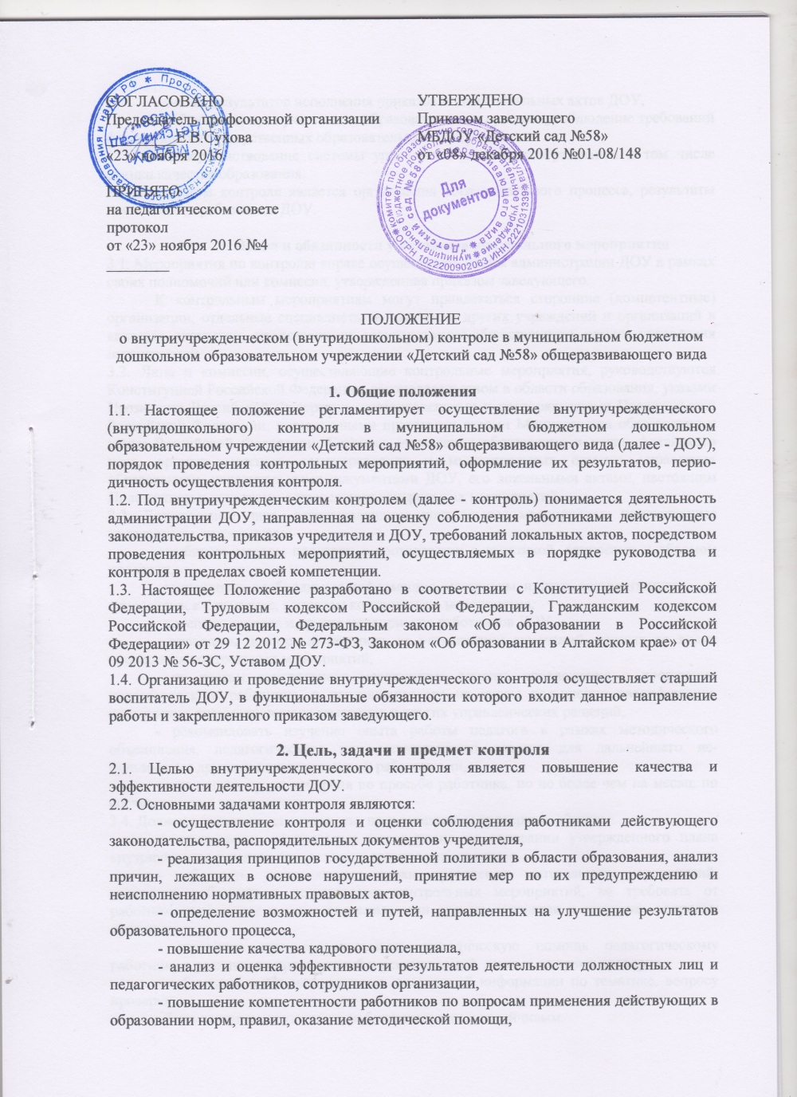

- анализ результатов исполнения приказов и иных локальных актов ДОУ,

- соблюдение прав участников образовательного процесса, соблюдение требований федеральных государственных образовательных стандартов,

- совершенствование системы управления качеством образования в том числе оценки качества образования.

2.3. Предметом контроля является организация образовательного процесса, результаты деятельности работников ДОУ.

3. Права и обязанности участников контрольного мероприятия

3.1. Мероприятия по контролю вправе осуществлять члены администрации ДОУ в рамках своих полномочий или комиссия, утвержденная приказом заведующего.

К контрольным мероприятиям могут привлекаться сторонние (компетентные) организации, отдельные специалисты, в том числе других учреждений и организаций в качестве экспертов, представители государственно-общественного органа управления организацией.

3.2. Лица и комиссии, осуществляющие контрольные мероприятия, руководствуются Конституцией Российской Федерации, законодательством в области образования, указами Президента Российской Федерации, постановлениями и распоряжениями Правительства Российской Федерации, нормативными правовыми актами Министерства образования и науки Российской Федерации, Главного управления образования и науки Алтайского края, органов местного самоуправления и муниципальных органов управления образованием, учредительными документами ДОУ, его локальными актами, настоящим Положением и приказами о проведении контрольных мероприятий.

3.3. Должностные лица, осуществляющие контрольные мероприятия, привлеченные специалисты, имеют право:

- выбирать методы проверки в соответствии с тематикой, вопросами и объемом проверки,

- запрашивать необходимую информацию, материалы, изучать документацию, относящуюся к тематике, вопросам контрольного мероприятия,

- посещать занятия и другие мероприятия работников ДОУ,

- проводить повторный контроль за устранением замечаний, данных во время проведения контрольных мероприятий,

- по итогам контрольного мероприятия вносить предложения о поощрении педагогического работника, о направлении его на курсы повышения квалификации, применении дисциплинарного взыскания и других управленческих решений,

- рекомендовать изучение опыта работы педагога в рамках методического объединения, педагогического или методического советов для дальнейшего ис­пользования другими педагогическими работниками,

- переносить сроки контроля по просьбе работника, но не более чем на месяц, по согласованию с заведующим.

3.4. Должностные лица, специалисты, привлеченные к проверкам, обязаны:

- осуществлять контрольные мероприятия на основании утвержденного плана внутриучрежденческого контроля или приказа руководителя,

- соблюдать установленные сроки проведения контрольных мероприятий, знакомить работника с результатами контрольных мероприятий, не требовать от работника документы и иные сведения, если они не относятся к тематике, вопросам проверки,

- оказывать или организовывать методическую помощь педагогическому работнику в реализации предложений и рекомендаций, данных во время проверки,

- соблюдать конфиденциальность полученной информации по тематике, вопросу проверки,

- быть этичным, тактичным, наблюдательным, настойчивым.

3.5. Работник имеет право

- ознакомиться с планом внутриучрежденческого контроля или приказом о проведении контрольного мероприятия,

- непосредственно присутствовать при проведении контрольных мероприятий, давать объяснения по вопросам, относящимся к предмету контроля,

- получать от должностных лиц информацию, консультации, которые относятся к предмету контроля,

- знакомиться с результатами контрольных мероприятий и письменно выразить свое согласие или несогласие с ними, а также с отдельными действиями должностных лиц,

- обжаловать итоги контрольного мероприятия в установленном порядке.

3.6. Работник обязан:

- присутствовать на контрольных мероприятиях по требованию проверяющих,

- представлять необходимую информацию, документы по предмету контроля,

- представлять письменные и устные объяснения по предмету контроля,

- быть этичным, тактичным.

4. Периодичность, формы и методы контроля

4.1. Периодичность и формы контроля определяются необходимостью получения объективной информации о реальном состоянии дел и результатах педагогической деятельности. Период, продолжительность и формы контроля отражаются в годовом плане-графике.

4.2. Контроль может осуществляться в форме плановых или внеплановых контрольных мероприятий.

4.2.1. Контроль в виде плановых мероприятий осуществляется в соответствии с утвержденным планом-графиком внутриучрежденческого контроля, который обеспечивает периодичность проверок и доводится до членов педагогического коллектива перед началом учебного года.

4.2.2. Контроль в форме внеплановых мероприятий осуществляется в целях ус­тановления фактов и проверки сведений о нарушениях, указанных в письменных обращениях родителей (законных представителей) воспитанников, законных представителей или других граждан, организаций, и урегулирования конфликтных ситуаций в отношениях между участниками образовательного процесса.

4.3. Виды контроля.

4.3.1. Тематический контроль проводится по отдельным проблемам деятельности ДОУ. Направлен не только на изучение фактического состояния дел по конкретному вопросу, но и на внедрение новых образовательных и здоровьесберегающих технологий, форм и методов работы, опыта работников ДОУ. Темы тематических проверок определяются в соответствии с годовым планом работы ДОУ на основании проблемно-ориентированного анализа работы ДОУ по итогам предыдущего учебного года.

Содержание тематического контроля включает следующие вопросы:

- нормативное правовое обеспечение по теме контроля,

- система планирования образовательного процесса по теме контроля,

- развивающая предметно-пространственная среда, в том числе наличие методической базы по теме контроля,

- содержание, формы и методы работы с детьми по теме контроля,

- содержание, формы и методы работы с родителями (законными представителями) воспитанников по теме контроля,

- содержание работы педагогического коллектива ДОУ по теме контроля

4.3.2. Комплексный контроль проводится по двум и более направлениям деятельности ДОУ. Цель комплексного контроля - получение полной информации о состоянии образовательного процесса. Предусматривает проверку в полном объеме педагогической работы в одной группе в течение нескольких дней. Эта форма контроля позволяет получить всестороннюю информацию о выполнении образовательной программы в целом, дает материалы для глубокого педагогического анализа, выводов и помогает определить дальнейшие направления в работе. Продолжительность: от 3 дней до 1 недели (проводится по мере необходимости)

4.3.3. Персональный контроль. В ходе персонального контроля проверяющий изучает:

- уровень знаний работника в области его компетенции;

- уровень исполнения работником его должностных обязанностей;

- результаты деятельности работника ДОУ и пути их достижения.

Основания для проведения персонального контроля:

- обращение родителей воспитанников (законных представителей) по поводу нарушений в деятельности работника;

- итоги оперативного контроля.

4.3.4. Оперативный контроль носит предупредительный характер, либо осуществляется в целях установления фактов и проверки сведений о нарушениях, указанных в обращениях родителей (законных представителей) воспитанников или других граждан, организаций, и урегулирования конфликтных ситуаций в отношениях между участниками образовательного процесса. Направлен на изучение ежедневной информации о ходе и результатах педагогического процесса, вопросов обеспечения безопасности образовательного пространства, качества образовательной деятельности, организации питания, соблюдения требований охраны труда и техники безопасности и др.. информации о ходе и результатах педагогического процесса, вопросам обеспечения безопасности образовательного пространства, качества образовательной деятельности, организации питания, соблюдения требований охраны труда и техники безопасности и др., выявление причин, нарушающих его. Проводится в соответствии с планом-графиком. Итоги отражаются в картах контроля, принятых на педагогическом совете и утвержденных заведующим. Одним из видов оперативного контроля является систематический контроль.

4.3.5. Систематический контроль направлен на изучение вопросов, требующих постоянного контроля на основе плана-графика, не реже одного раза в месяц, одного раза в квартал. Систематический контроль ставит своей целью получить общее представление о качестве образовательной деятельности, состоянии имущества, укрепление материальной базы, финансово-хозяйственной деятельности и др. Фиксируется в картах контроля (анализа, наблюдения).

4.3.6. Административный контроль направлен на изучение вопросов по состоянию кадрового делопроизводства, финансово-хозяйственной деятельности, охраны жизни и здоровья детей, организации питания, организации образовательного процесса и профессиональной компетентности педагогов, охраны труда и соблюдения техники безопасности, ГО ЧС, противопожарной безопасности. Вопросы административного контроля, изучаемые с определенной периодичностью, квалифицируются как систематический контроль.

4.4. Контроль может проводиться по одному или нескольким вопросам.

4.5. При проведении контроля могут использовать методы собеседование, посещение занятий, мероприятий, обследование, мониторинг, экспертиза, тестирование, опросы и анкетирование, наблюдение за организацией образовательного процесса, изучение и экспертиза документации.

4.6. Предметом контроля является деятельность работников ДОУ по исполнению и соблюдению нормативных правовых актов, обязательных требований, установленных нормативными правовыми актами.

5. Организация и проведение контроля

5.1. Контроль предусматривает (Приложение № 1):

- формирование и утверждение плана-графика проверок,

- определение оснований для проведения проверки,

- подготовку проверки,

- проведение проверки и обработку ее результатов,

- оформление результатов проверки,

- проведение корректирующих действий по устранению выявленных нарушений, несоответствий, в том числе проведение предупреждающих действий, направленных на предотвращение возникновения нарушений, несоответствий.

5.2. Формирование и утверждение плана-графика внутриучрежденческого контроля (Приложение № 2)

5.2.1. При формировании плана-графика учитываются:

- периодичность проверки (не реже одного раза в пять лет в отношении объекта или вопроса),

- анализ результатов ранее проведенных проверок учредительного и внут­риучрежденческого контролей, контрольно-надзорных органов,

- анализ результатов деятельности ДОУ за предыдущий период, в том числе результатов самообследования,

- письменные обращения родителей или законных представителей воспитанников,

- сроки аттестации педагогических работников в плановом году (проверка результатов деятельности педагогического работника не проводится в год его поступления на работу в ДОУ, и при условии, что в данный год он не проходит аттестацию),

- актуальные (приоритетные, новые) направления (вопросы), развития системы образования, по которым необходимо получить оперативные данные или осуществить контроль.

5.2.2. План-график проведения контроля утверждается приказом заведующего ДОУ в срок до 1 сентября текущего года.

5.2.3. Изменения в план-график проверок (сроки проведения, данные о членах комиссии) вносятся приказом заведующего ДОУ.

5.3. Определение оснований для проведения проверки.

Основанием для проведения проверки служат:

- план-график внутриучрежденческого контроля,

- обращение родителей (законных представителей) воспитанников, поступившее в ДОУ, из иных органов по фактам нарушений в ДОУ.

5.4. Проверки

5.4.1. Тематический контроль проводится в соответствии с планом-графиком внутриучрежденческого контроля. Заведующий не позднее, чем за 10 дней до начала тематического контроля издает приказ, в котором указываются цель проверки, состав комиссии с указанием фамилии, имени, отчества, должности председателя и членов комиссии, проверяемый период, срок проведения проверки, план-задание (приложение №3). Заведующий, доводит до сведения проверяемых и проверяющих план-задание тематического контроля. В зависимости от цели контроль проводится в одной, в нескольких или во всех возрастных группах. Продолжительность тематического контроля от 1 до 10 дней. По итогам тематического контроля составляется справка о результатах проверки и заслушивается на педагогическом совете ДОУ (приложение № 4).

5.4.2. Оперативный контроль проводятся в соответствии с планом-графиком внутриучрежденческого контроля. С вопросами контроля работники знакомятся в начале каждого месяца. Ответственный специалист проводит проверку в соответствии с планом-графиком и с использованием разработанного инструментария, получает данные путем анализа документов, визуального наблюдения, беседы с работниками ДОУ, опроса, анкетирования воспитанников, в соответствии с установленными нормами и правилами. Ответственный специалист заполняет карту контроля в день проверки. Карта контроля содержит предмет и вопросы контрольного мероприятия, сроки проведения контрольного мероприятия, краткую характеристику состояния дел по контролируемому вопросу, выводы и рекомендации по улучшению деятельности. Сотрудник ДОУ после ознакомления с результатами контроля ставит подпись в карте контроля, удостоверяя тем самым факт ознакомления с результатами проверки. Итоги контроля ежемесячно доводятся до сведения коллектива на Часе педагога, где выносится решение о снятии вопросов с контроля, или постановка их на контроль на определенный период с целью корректирующих действий.

5.4.3. Персональный контроль проводится в соответствии с планом-графиком ежемесячно по различным направлениям деятельности педагога должностными лицами, определенными приказом руководителя. Тематика персонального контроля педагогов планируется в начале учебного года. По итогам персонального контроля заполняется карта анализа деятельности педагога, проводится беседа, даются рекомендации.

5.5. Внеплановая проверка

5.5.1. Подготовка к проверке

5.5.1.1. Подготовку к проверке осуществляет ответственный специалист, на которого возложены функции организации и проведения внутриучрежденческого контроля.

Ответственный специалист формирует комиссию на проверку,

осуществляет привлечение экспертов,

оформляет приказ о подготовке и проведении проверки, в котором указываются состав комиссии с указанием фамилии, имени, отчества, должности председателя и членов комиссии, а также привлекаемых лиц, цель, задачи, предмет и объект проверки, проверяемый период, срок проведения проверки, проверяемые вопросы, план-задание (программа проверки), включающее перечень документов, материалов, рассмотрение которых необходимо для достижения цели и задач проведения проверки,

проводит совещание с членами комиссии, формирует итоговую справку.

5.5.1.2. При подготовке к проверке члены комиссии изучают аналитические материалы ДОУ, результаты учредительного контроля, контрольно-надзорных мероприятий, материалы работников ДОУ

5.5.1.3. Ответственный специалист о проведении проверки уведомляет сотрудников ДОУ не позднее, чем за три рабочих дня до начала проведения контрольного мероприятия путем доведения соответствующего приказа и плана-задания. Уведомление о внеплановой проверке проводиться не менее чем за один день до начала проведения контрольного мероприятия.

5.5.1.4. Продолжительность одной проверки не должна превышать пяти рабочих дней с учетом посещения проверяющим специалистом не более 5 занятий и других мероприятий одного работника. Продление первоначально установленного срока проверки осуществляется приказом заведующего ДОУ.

Продолжительность проведения проверки методом мониторинга зависит от объекта и предмета проверки, объема и сложности проведения мониторинга и может быть установлена индивидуально и закреплена приказом заведующего ДОУ.

5.5.1.5. Председатель и члены комиссии могут проводить с работниками ДОУ индивидуальное консультирование по вопросам проверки в пределах своей компетенции.

5.5.2. Проведение проверки и обработка ее результатов.

Общее руководство проверкой осуществляет председатель, в функции которого входит:

соблюдение сроков проверки,

контроль процессов получения информации и данных, а также их оценки и вынесение суждений членами комиссии, подписание итоговой справки,

проведения установочного и итогового совещаний с членами комиссии.

В ходе проверки комиссия может использовать специально разработанный инструментарий в форме инструкции, информационной карты, чек-листа, оценочного и экспертного листа

5.5.2.1. Проведение организационного (установочного) совещания с членами комиссии.

Совещание проводит председатель комиссии, на котором знакомит членов комиссии с целью и задачами проверки.

5.5.2.2. Члены комиссии проводят:

проверку в соответствии с планом-заданием и с использованием разработанного инструментария,

получают данные путем анализа документов, визуального наблюдения, беседы с работниками ДОУ, опроса, анкетирования воспитанников, в соответствии с установленными нормами и правилами.

5.5.2.3. Члены комиссии оформляют и подписывают справку в последний день проверки или в течение трех рабочих дней по завершении проверки, если приказом о проведении проверки не установлены иные сроки.

Справка содержит:

основание контроля,

цель, предмет и вопросы контрольного мероприятия,

сроки проведения контрольного мероприятия,

краткую характеристику состояния дел по контролируемому вопросу,

методы контроля,

количество посещенных занятий и иных мероприятий,

выводы и рекомендации по улучшению деятельности.

5.5.2.4. Председатель комиссии по завершении проверки оформляет итоговую справку в последний день проверки или в течение пяти рабочих дней по завершении проверки, если приказом о проведении проверки не установлены иные сроки,

информирует о результатах проведенного контроля работников ДОУ в последний день проверки или в течение пяти рабочих дней по завершении проверки,

подписывает справку (оформляется в 2 экземплярах в соответствии с формой (Приложение № 5),

собирает подписи сотрудников ДОУ, в отношении которых проводилась проверка (в случаях, когда отсутствует возможность получить подпись сотрудника, председатель комиссии делает соответствующую запись в итоговой справке с указанием причин),

передает справку ответственному специалисту.

5.5.2.5. Сотрудник ДОУ.

после ознакомления с результатами контроля ставит подпись в итоговой справке, удостоверяя тем самым факт ознакомления с результатами проверки,

вправе сделать запись в итоговой справке о несогласии с результатами в целом и по отдельным фактам и выводам.

5.5.2.6. Ответственный специалист информирует заведующего ДОУ о результатах проверки.

5.5.2.7. Заведующий ДОУ по результатам контроля принимает одно или несколько управленческих решений:

об издании соответствующего приказа об устранении выявленных несоответствий, нарушений,

об обсуждении материалов контроля на совещаниях, заседаниях и иных мероприятиях с сотрудниками ДОУ,

о проведении повторного (внепланового) контроля с привлечением соот­ветствующих специалистов,

о привлечении к дисциплинарной ответственности сотрудников ДОУ,

иные решения в пределах своих полномочий**.**

5.6. Корректирующие действия по устранению выявленных несоответствий, нарушений.

5.6.1. Корректирующие действия по итогам контроля, не требующие длительной подготовки и организации, проводятся непосредственно в период проведения контроля либо в короткий срок, определяемый должностным лицом, проводящим проверку.

5.6.2. План корректирующих мероприятий составляется в случае, если корректирующие действия по итогам контроля, требуют длительной подготовки и организации.

5.6.3. План корректирующих мероприятий по итогам контроля по решению педагогического совета может быть включен в план работы ДОУ на следующий учебный год.

5.6.4. План корректирующих мероприятий по итогам контроля, ответственные за его выполнение должностные лица утверждаются и назначаются приказом заведующего.

5.6.5. Ответственные должностные лица готовят отчет о выполнении плана корректирующих мероприятий и представляют заведующему.

Итоги выполнения плана корректирующих мероприятий выносятся на рассмотрение на совещания при заведующем, педагогические советы и другие мероприятия коллегиальных органов.

6 Документация внутриучрежденческого контроля

6.1. Документами, регламентирующими организацию и проведение внутриучрежденческого контроля, являются

план-график внутриучрежденческого контроля на учебный год,

план корректирующих мероприятий (раздел в плане работы ДОУ на учебный год, при наличии),

справки о результатах проверки,

карты контроля, акты, сообщения на педагогическом совете образовательной организации, общем собрании родителей, Часе педагога и др. органах самоуправления ДОУ,

протоколы совещаний при заведующем и иных административных совещаний, комиссий и т и ,

приказы по вопросам контроля,

отчет о выполнении внутриучрежденческого контроля за учебный год (Приложение № 6),

отчет о выполнении плана корректирующих мероприятий (при наличии).

* 1. Документация хранится в течение пяти лет в канцелярии ДОУ.

**Приложение № 1**

к положению о внутриучрежденческом контроле.

Общая схема проведения внутриучрежденческого контроля

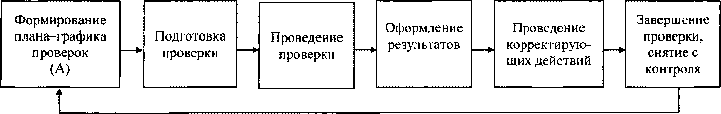

Формирование плана-графика внутриучрежденческого контроля

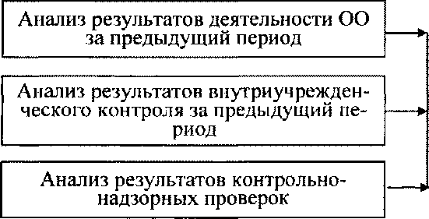

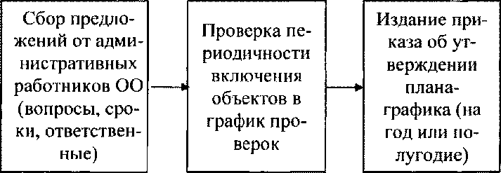

**Приложение № 2**

к положению о внутриучрежденческомконтроле

Форма плана-графика внутриучрежденческого контроля

|  |  |  |  |  |  |  |  |
| --- | --- | --- | --- | --- | --- | --- | --- |
| **№**  **п/п** | **Тематика контроля** | **Вид контроля** | **Объект контроля** | **Периодичность (сроки) контроля** | **Ответственный за контроль** | **Форма отражения** | **отметка о выполнении** |
|  |  |  |  |  |  |  |  |
|  |  |  |  |  |  |  |  |

**Приложение № 3**

к положению о внутриучрежденческомконтроле

ПЛАН-ЗАДАНИЕ

проведения проверки

1. Основание для проведения проверки____________________________________________

(план работы ДОУ, план-график внутриучрежденческого контроля, иные основания для проведения контрольного мероприятия их номер и дата)

________________________________________________________________________________________________________________________________________________________

2. Тема проверки

(указывается что именно проверяется)

___________________________________________________________________________

3. Объект проверки _

(полное наименование объекта)

4. Цель проверки_____________________________________________________________

____________________________________________________________________________

5. Вопросы проверки, посещаемые мероприятия, документы

|  |  |  |  |  |
| --- | --- | --- | --- | --- |
| № п/п | Наименование вопроса | Фамилия, И.О. члена комиссии, проверяющего вопрос | Посещаемые мероприятия | Рассматриваемые документы |
|  |  |  |  |  |
|  |  |  |  |  |
|  |  |  |  |  |

6. Проверяемый период деятельности _____________________________________________

7. Сроки начала и окончания проведения проверки _________________________________

8. Состав комиссии по проведению проверки

Председатель комиссии (Ф.И.О., должность) _________________________________________

Члены комиссии (Ф.И.О., должность)

______________________________________________________________________________________

_____________________________________________________________________________

_____________________________________________________________________________

_____________________________________________________________________________

_____________________________________________________________________________

Председатель комиссии

по проведению проверки __

Ф.И.О. личная подпись

**Приложение № 4**

к положению о внутриучрежденческомконтроле

СПРАВКА

о результатах проверки

__________________________________________________________________________

наименование образовательной организации

по вопросу «_______________________________________________________________»

1. Основание проверки (№ и дата приказа или пункт годового плана контроля)

2. Цель проверки____________________________________________________

3. Проверяемый период деятельности__________________________________

4. Заключения по результатам проверки (делается по каждой задаче проверки)

5. Выводы

1._________________________________________________________________

2.________________________________________________________________

Должность специалиста *________________ ________________*

(личная подпись) (инициалы и фамилия)

**Приложение № 5**

к положению о внутриучрежденческомконтроле

Муниципальное бюджетное дошкольное образовательное учреждение

«Детский сад №58» общеразвивающего вида

СПРАВКА

о результатах проверки

Основание проверки (№ и дата приказа или пункт годового плана контроля)

Вопрос проверки

Цель проверки

Сроки проверки

Проверку осуществлял

Заключения по результатам проверки (по каждому вопросу проверки)

Выводы по итогам проверки (по каждому вопросу проверки)

Рекомендации по итогам проверки (по каждому вопросу проверки)

Председатель комиссии (Ф.И.О., должность)

Со справкой ознакомлен(ы)

__________________________________________________________________________

Должность, Фамилия, И О сотрудника (личная подпись) (инициалы и фамилия)

**Приложение № 6**

к положению о внутриучрежденческомконтроле

Форма

отчета о выполнении плана внутриучрежденческого контроля за

учебный год

таблица №1

|  |  |  |  |
| --- | --- | --- | --- |
|  | **Количество** | Наличие документов по результатам проверки (кол- во) | Результаты контроля (на контроле, снят с контроля, повторный контроль) / кол- во |
| 1 Проведено проверок по плану  из них |  |  |  |
| - проведено в соответствии с планом |  |  |  |
| - проведено с изменением срока(причины) |  |  |  |
| - не проведено (причины) |  |  |  |
| 2 Проведено внеплановых проверок  из них |  |  |  |
| - по заданию учредителя |  |  |  |
| - для получения информации и принятия управленческих решений |  |  |  |
| - по обращениям граждан |  |  |  |

К отчету прилагается краткий текстовый анализ эффективности контрольных мероприятий